Pamokos tema: Vienybė ir bendrystė per meną ir gamtą
Klausimas: Ką apie vienybę pasakoja skulptūra „Vienybės medis“?
Temos BUP: istorinės raidos supratimas, orientavimasis istoriniame laike, dailės reiškinių ir kontekstų pažinimas.
Tikslas: skatinti mokinius pažinti viešąjį meną, suprasti vienybės ir bendrystės reikšmę bei kūrybiškai ją išreikšti, pasidomėti lietuvių tautos simbolika.
Uždaviniai:
- Stebint skulptūrą mokiniai gebės įvardyti jos formas, simbolius ir galimą prasmę.
- Diskutuodami mokiniai paaiškins, ką reiškia vienybė ir kaip ji pasireiškia jų gyvenime.
- Kūrybinėje veikloje mokiniai sukurs savo „vienybės simbolį“.

Kompetencijos: pažinimo, kūrybiškumo, komunikavimo, pilietinė, socialinė.
Priemonės: užduočių lapai, priemonės kūrybiniam darbui, siūlų kamuoliukas (refleksijai).
Vertinimas: stebėjimas veiklų metu, vienybės sąvokos paaiškinimas, kūrybinio darbo pristatymas, aktyvus dalyvavimas refleksijoje.
Metodai: kūrybinis rašymas, stebėjimas, darbas grupėse.

Vieta: Vingio parkas

Klasė: 3 – 4 klasė

Veiklos: skulptūros stebėjimas, užduočių lapų pildymas

Įtrauktis: užduotis pateikti tiek žodžiu, tiek vizualiai, sudaryti galimybę dirbti poromis, grupėmis, leisti pasirinkti išraiškos būdus, atliekant kūrybines užduotis.

Tolimesnė temos plėtotė – veikla Literatų gatvėje, iškilių Lietuvos asmenybių simbolinių lentelių paieška. Dailės ir technologijų veiklos metu sukurti klasės vienybės medį.

Pamokos dalys | Trukmė | Turinys | Pastabos
Įvadinė | 10 min. | Pokalbis su mokiniais apie vienybę, tautą, giminės medį „Aš esu – vienis“.  Aptariama veikla Vingio parke, prisimenami susitarimai. | 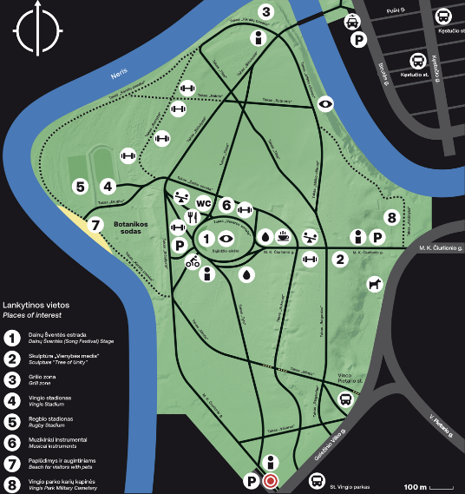  Nuotraukos šaltinis – www.vilniausparkai.lt
Mokymosi veiklos | 45 – 60 min. | Veikla prie skulptūros „Vienybės medis“.  Vienybės medis – akmens skulptūra, atidengta 2009 m. liepos 7 d. Vilniaus Vingio parke, minint Lietuvos vardo tūkstančio metų jubiliejų. Skulptūros autoriai– skulptorius Tadas Gutauskas ir architektas Rolandas Palekas. Pagrindinis iš akmens iškaltos skulptūros motyvas – 9 metrų aukščio verpstė. Monumento centre – saulę primenančiame apskritime – šimto iškiliausių Lietuvos asmenybių - mokslo, istorijos ir kultūros veikėjų pavardės: Mindaugas, Gediminas, Algirdas, Kęstutis, Vytautas Didysis, Jogaila, Antanas Smetona, Stasys Girėnas, Steponas Darius, Jonas Biliūnas, Simonas Daukantas, Tadas Ivanauskas ir kt.  Ką žinau, ką noriu sužinoti? Mokiniai pasako, į ką jiems panaši ši skulptūra, ieško iškilių asmenybių pavardžių, dalinasi, ką žino apie pasirinktus veikėjus, apie kuriuos norėtų sužinoti daugiau. Skaičiuoja skulptūros simbolius ir ornamentus. Diskutuoja, kodėl skulptūra vadinama „Vienybės medis“.  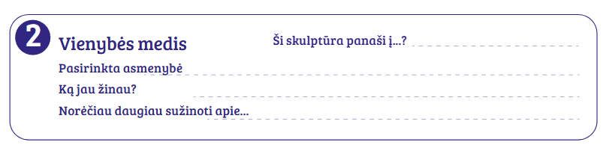  Mano vienybės simbolis. Užduočių lapuose mokiniai kuria savo vienybės simbolį, pristato jį draugams.  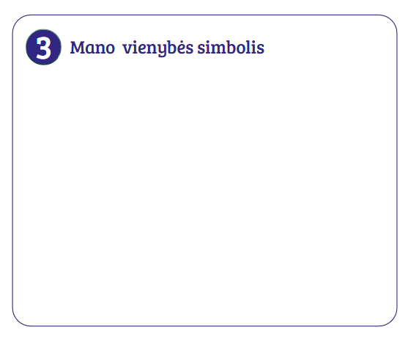  Kaip senovėje gamindavo siūlus? Mokiniai užduočių lapuose pažymi audinio kelią (kerpamos avys, verpiama vilna, audžiami siūlai - kuriamas audinys).  Judrus žaidimas „Vienybės mazgas”. Mokiniai sustoja ratu ir kiekvienas ištiesia abi rankas į vidurį, kiekviena ranka reikia paimti kito vaiko ranką (bet ne šalia stovinčio). Nepaleisdami rankų mokiniai turi išsipainioti ir suformuoti ratą. Galima kalbėtis ir tartis, svarbu – kartu ieškoti sprendimų.  Kūrybinis darbas (grįžus į klasę). Mokiniai peržiūrėję verpsčių pavyzdžius, kuria savo verpstę.  Peržiūri darbų ciklą „Verpstės“ - https://www.margistiklai.lt/karpiniai/  Šaltinis - https://www.margistiklai.lt/karpiniai/ | 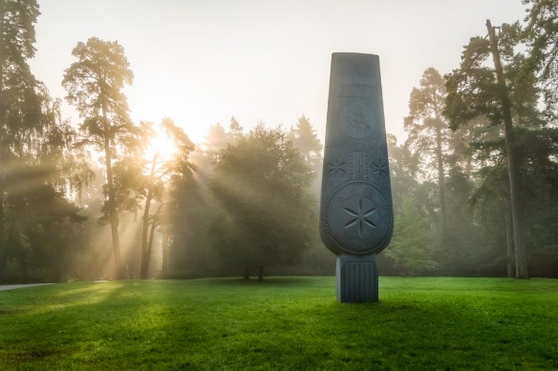  Nuotraukos autorius – Artūras Jendovickis.  „Vienybės medis“ simbolizuoja Lietuvos tūkstantmetį, tautos vienybę.  Klausimai mokiniams: kas yra verpstė, kaip verpiami siūlai, kuo ypatingos verpstės, kur gyvai galima pamatyti, kaip verpiama, kodėl verpstė pasirinkta vienybės simboliu?  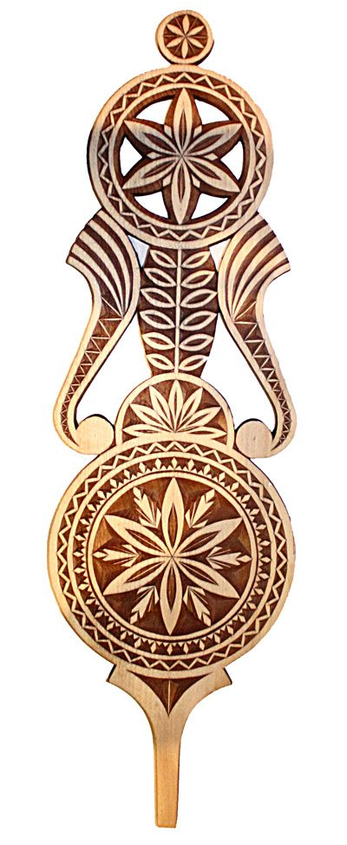  Šaltinis – pinterest.  Pasiūlymas. Apjuosti ratu skulptūrą ir pabandyti atspėti, kokiu spinduliu sustojo, suskaičiuoti, kiek mokinių reikėjo apjuosti verpstę. Rate pasidalinti, ką jiems reiškia draugystė, vienybė.  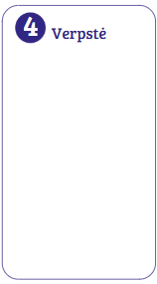  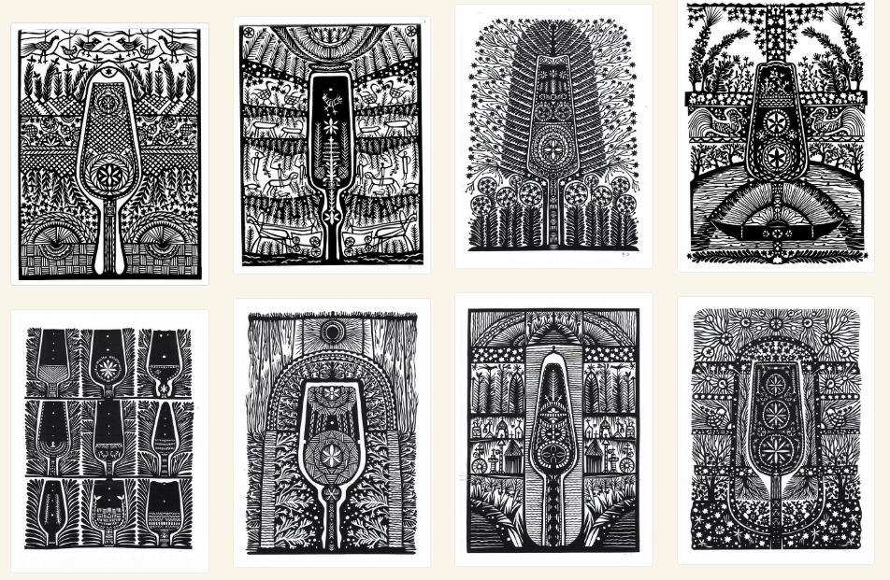
Apibendrinimo ir įsivertinimo | 10 – 15 min. | Refleksija „Mano gyvenimo herojai“, pasidalina, kurių žmonių vardai patektų ant jų gyvenimo verpstės. | Žaidimas „Verpimo ratelis“. Mokiniai padalinami komandomis, kiekviena komanda gauna po siūlų kamuoliuką. Mokiniai turi perduoti vieni kitiems siūlų kamuoliuką, pagavęs – apsisuka aplink save (kaip verpstė). Laimi komanda, kuri pirmoji „suverpia“ siūlą.

